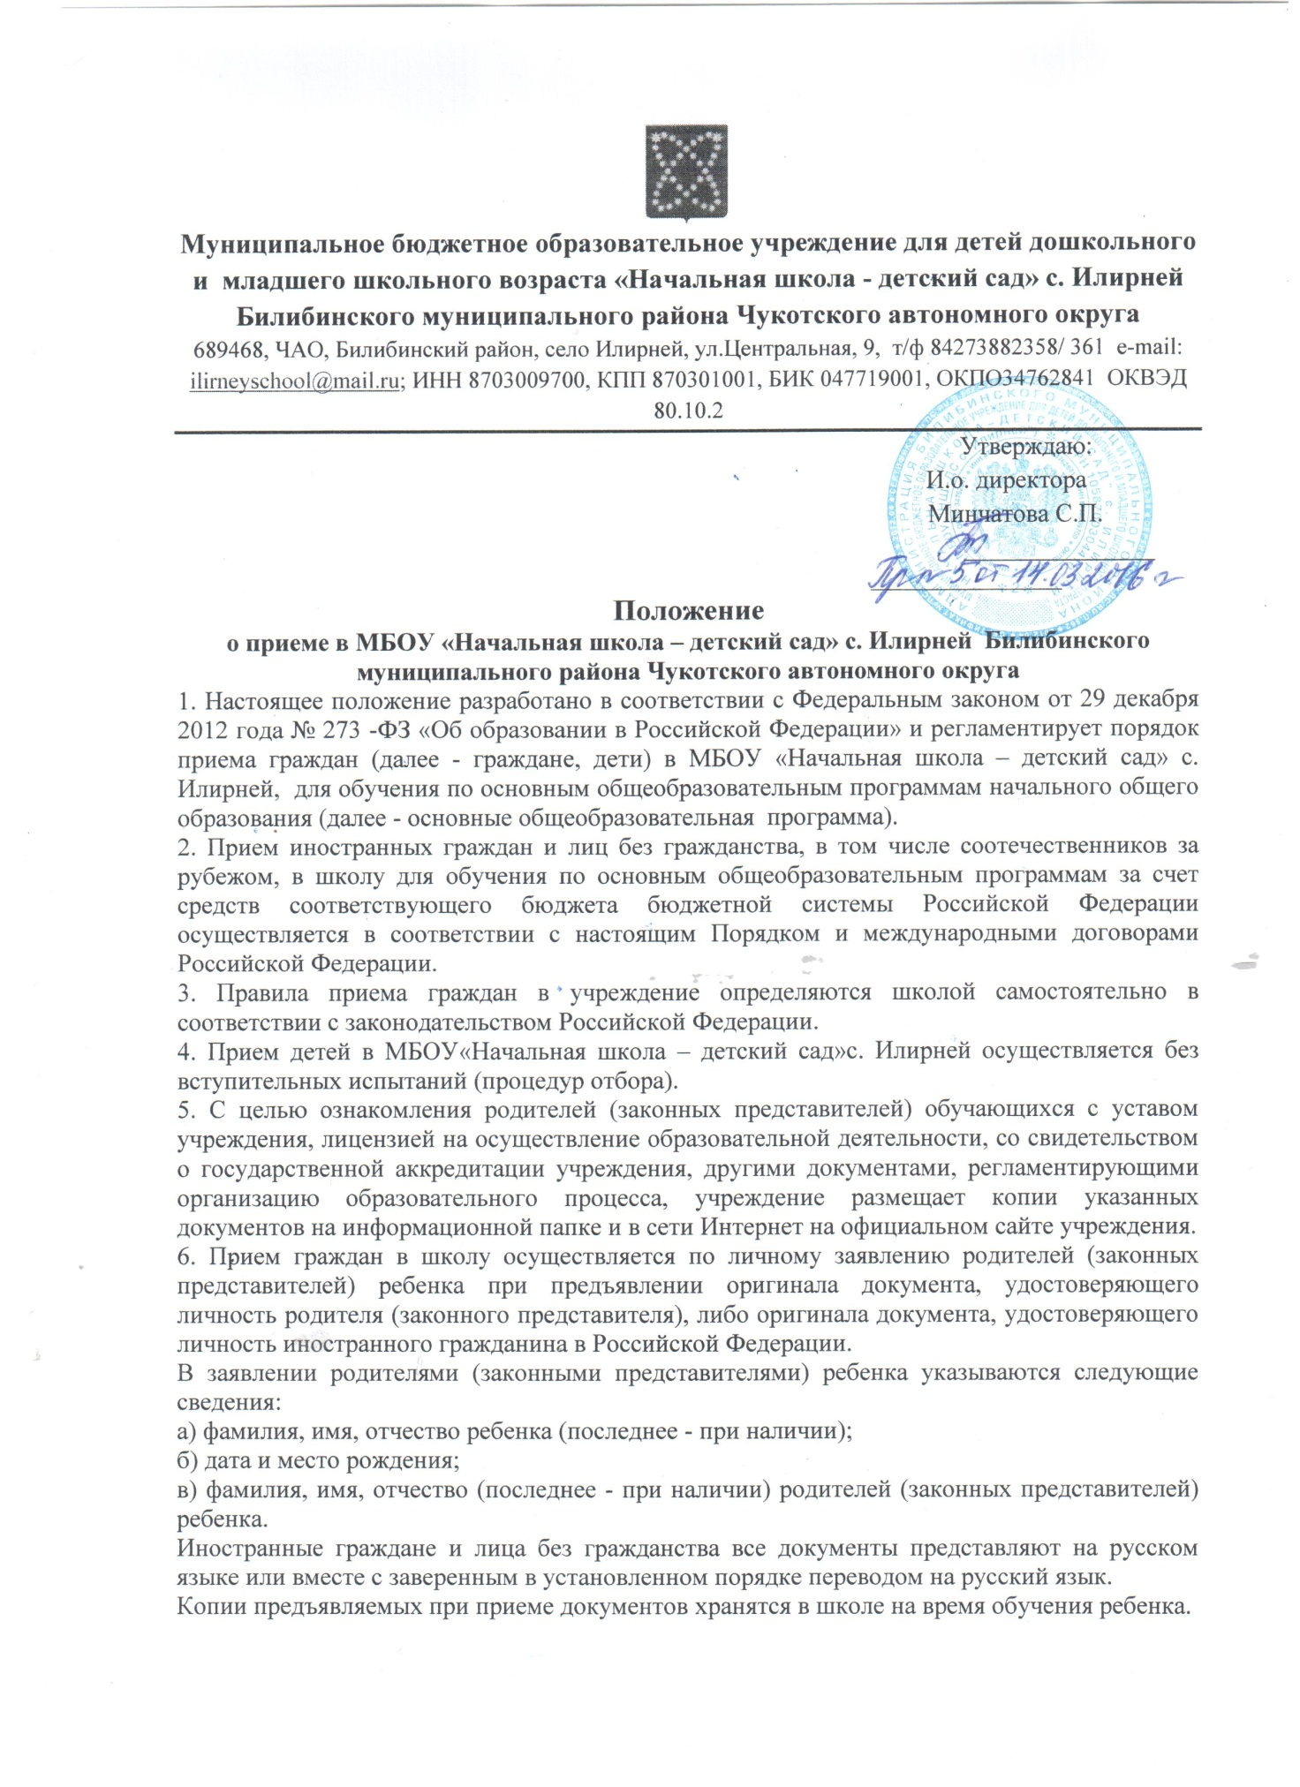

7. Родители (законные представители) детей имеют право по своему усмотрению представлять другие документы, в том числе медицинское заключение о состоянии здоровья ребенка

8. При приеме в первый класс в течение учебного года или во второй и последующий классы родители (законные представители) обучающегося дополнительно представляют личное дело обучающегося, выданное учреждением, в котором он обучался ранее.

9. Требование предоставления других документов в качестве основания для приема детей в учреждение не допускается.
10. Прием заявлений в первый класс школы начинается не ранее 10 марта и завершается не позднее 31 июля текущего года.
Основанием возникновения образовательных отношений является распорядительный акт, поэтому, зачисление в учреждение оформляется приказом руководителя школы до 1 сентября текущего года.
11.При приеме в образовательную организацию заключается договор в простой письменной форме между организацией и родителями (законными представителями), в котором указаны основные характеристики образования, форма и продолжительность обучения, правила внутреннего распорядка.
12.Факт ознакомления родителей (законных представителей) ребенка, в том числе через информационные системы общего пользования, с лицензией на осуществление образовательной деятельности, свидетельством о государственной аккредитации учреждения, уставом учреждения фиксируется в заявлении о приеме и заверяется личной подписью родителей (законных представителей) ребенка.
Подписью родителей (законных представителей) обучающегося фиксируется также согласие на обработку их персональных данных и персональных данных ребенка в порядке, установленном законодательством Российской Федерации.
13. Документы, представленные родителями (законными представителями) детей, регистрируются в журнале приема заявлений. На каждого ребенка, зачисленного в учреждение, заводится личное дело, в котором хранятся все сданные при приеме и иные документы.
14. Приказы размещаются на информационном стенде в день их издания.
15. Дети с ограниченными возможностями здоровья принимаются на обучение по адаптированной основной общеобразовательной программе только с согласия родителей (законных представителей) и на основании рекомендаций психолого-медико-педагогической комиссии.
16.Получение начального общего образования в данной образовательной организации начинается по достижении детьми возраста шести лет и шести месяцев при отсутствии противопоказаний по состоянию здоровья, но не позже достижения ими возраста восьми лет.
17.По заявлению родителей (законных представителей) детей учредитель образовательной организации вправе разрешить прием детей в школе по образовательным программам начального общего образования в более раннем или более позднем возрасте.

Срок действия данного Порядка не ограничен.

При изменении нормативно – правовых документов, регламентирующих деятельность муниципальных органов управления образования, в Порядок вносятся изменения в соответствии с законодательством.

